Deutsch 201 Name:
Arbeitsblatt für Tag 5: Reflexivverben mit Präpositionen fällig am Tag 5 des Kurses

A. Wortschatz. Make sure you know the meanings of these verbs. Match each word to its English equivalent, and pay attention to the preposition (über, für, an, etc) that is connected to each phrase!

1. sich ärgern über A. to apply for
2. sich aufregen über B. to have a discussion about
3. sich bewerben um C. to be interested in
4. sich engagieren für D. to fall in love with
5. sich entscheiden für E. to be happy about
6. sich erholen von F. to get angry about
7. sich erinnern an G. to remember
8. sich freuen auf H. to concentrate on
9. sich freuen über I. to decide on
10. sich gewöhnen an J. to look forward to
11. sich informieren über K. to find out about
12. sich interessieren für L. to get worked up about
13. sich konzentrieren auf M. to get involved with
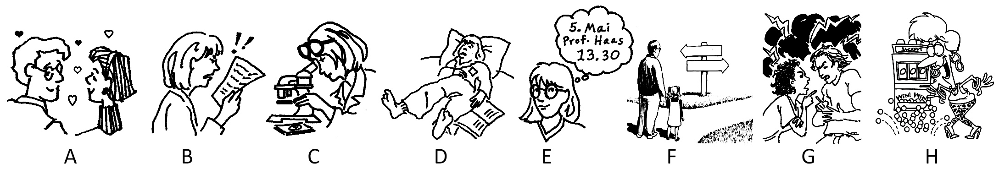
14. sich Sorgen machen um N. to recover from
15. sich trennen von O. to worry about
16. sich unterhalten über P. to separate, split up from
17. sich verlieben in Q. to prepare for
18. sich vorbereiten auf R. to get used to

B. Bilder beschreiben. Below are examples of these verbs in use in German sentences. Match each picture with the description that best matches it.
(if you cannot see the picture below, see http://www.nthuleen.com/mc/201/hw/ab5-reflexivepreps.jpg )

1. Doris war krank, aber sie erholt sich jetzt von der Grippe.
2. Jutta konzentriert sich auf ihre Arbeit im Chemielabor.
3. Jürgen und Barbara streiten sich oft. Sie sind kein gutes Paar!
4. Ich glaube, Klaus und Katja verlieben sich. Sie sind sehr glücklich zusammen.
5. Sie müssen sich entscheiden: gehen wir nach links oder nach rechts?
6. Ich erinnere mich an den Termin mit Professor Haas.
7. Bettina hat gewonnen — sie freut sich sehr über ihr neues Geld!
8. Ärgerst du dich über deine Matheprüfung?

C. Verben und Präpositionen. Complete the sentences below by filling in the preposition (an, auf, für, etc.) that goes along with each verb. Try to memorize these prepositions, but you can look at the list in section A if necessary! You should also read over the sentences when complete, to get used to the way these structures sound in normal German: verb + reflexive + preposition + thing!

1. Lars freut sich über sein neues Auto. (Lars is happy about his new car.)
2. Ich muss mich ein Hauptfach entscheiden. (I have to decide on a major.)
3. Er ärgert sich das Wetter. (He’s angry about the weather.)
4. Erinnerst du dich seinen Namen? (Do you remember his name?)
5. Er hat sich eine Mitarbeiterin verliebt. (He fell in love with a co-worker.)
6. Wir freuen uns die Semesterferien. (We’re looking forward to the semester break.)
7. Maria engagiert sich den Umweltschutz. (Maria is involved in environmental issues.)
8. Du sollst dich die Prüfung vorbereiten. (You should prepare for the exam.)
9. Meine Oma erholt sich der Grippe. (My grandma is recovering from the flu.)
10. Ich muss mich meine Arbeit konzentrieren! (I have to concentrate on my work!)
11. Ich gewöhne mich langsam das warme Wetter. (I’m getting used to the warm weather.)
12. Ich mache mir Sorgen meine Gesundheit. (I’m worried about my health.)

D. Häufige Fragen. Answer each question below in your own words, using the verb + reflexive + preposition + thing model. Remember that the preposition is included in the question wo+compound, to help you in answering. You can look at the sentences in section C as a model, but you’ll need to supply your own ideas!

1. Worauf freuen Sie sich? (What are you looking forward to?)
Ich freue mich auf …
2. Wofür interessieren Sie sich? (What are you interested in?)

3. Woran erinnern Sie sich aus Ihrer Kindheit? (What do you remember about your childhood?)

4. Wofür engagieren Sie sich? (What are you involved in?)

5. Worüber freuen Sie sich? (What are you happy about?)

6. Worum machen Sie sich Sorgen? (What are you worried about?)

E. Übersetzen Sie. Make sure you understand the reciprocal uses of verbs: give the ENGLISH meaning of each sentence below! (Translate the sentences yourself (no Google!) or make sure you know what they mean.)

1. Meine Katzen lieben sich sehr. ⇢
2. Meine Eltern streiten sich oft über Geld. ⇢
3. Wir kennen uns schon seit zehn Jahren. ⇢
4. Sie haben sich bei der Arbeit verliebt. ⇢
5. Wo sollen wir uns treffen? ⇢
6. Frank und Sonja haben sich getrennt. ⇢
7. Sie lernten sich in der Schule kennen. ⇢
8. Wir unterhalten uns oft bei Facetime. ⇢

